
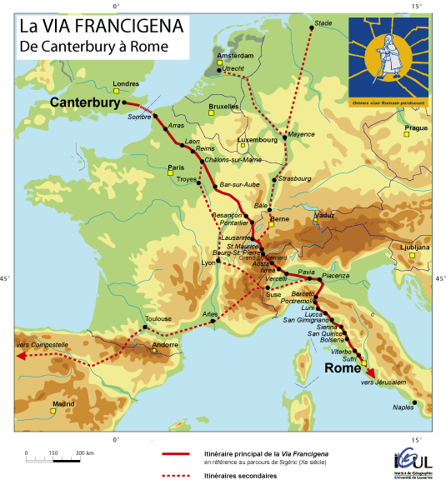
DEPART LE 2 MARS DEPUIS CANTERBURY, par la VIS FRANCIGENA

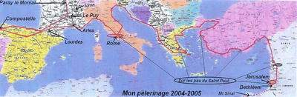
A ROME, JE ME REPOSERAI chez celui qui m‘a photographiée à COMPOSTELLE (mi-mai) : Dari Mattiacci avv.Prof.Giovanni, 54 S. Nicola, 04919 CORI (Latina ) T. 06 9679742

Ce document est celui d‘un autre pèlerin mais les cartes sont toujours les mêmes !
Puis POURSUITE PAR LE BASSIN MEDITERRANEEN
(se référer à la feuille de route)
Avant d‘arriver au Liban, la Turquie (par la côte ouest et sud. Frontière avec la Syrie. Après la Syrie: la Jordanie, l‘Egypte par le Sinaï.
Entrée en Israël soit par bateau depuis l‘Egypte soit en revenant sur mes pas vers le Golfe d‘Arabie le long de la
Mer Rouge (Elat)

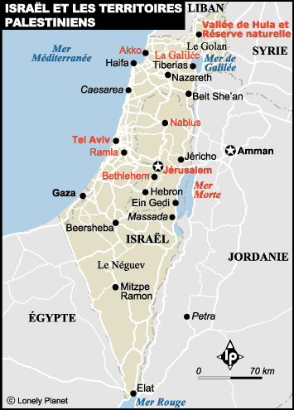
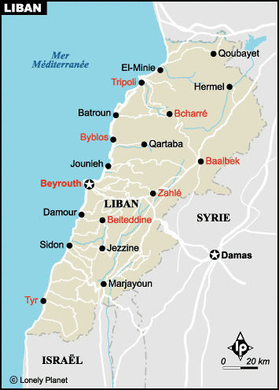RETOUR EN EUROPE par BATEAU vers Lisbonne et le chemin de St Jacques portugais

De nouveau en France, si Dieu le veut, dans un an.
D‘ici là, en pensée, je marcherai à côté de vous.

N.B La Grèce et laTurquie,ne figurent pas ici : ce sont des pays plus ou mons connus de tous. La Syrie et la Jordanie figurent à côté, sur les deux cartes ci-dessus, du Liban et des pays palestiniens/Israël.

